FEZ-877多功能编程器用户使用说明
1，电源
本编程器利用串行取电,不需要外接电源,编程时不需要外部供电。
2，编程器所支持的MCU列表
详见FEZ-877多功能编程器支持器件列表。
3， 插座
本编程器有两个锁紧插座，一个为18PIN，用来烧写18PIN或18PIN以下器件，另一个为40PIN可用来烧写18PIN以上40PIN或40PIN以下的器件。
4，跳线
本编程器有一个跳线J1，烧写PIC16F872时J1跳1和2脚，烧写其它器件时J1跳2和3脚。
5，IC插放方式
18PIN或18PIN以下器件烧写时插入18PIN锁紧座，详细插放方式可见软件IC-PROG菜单VIEW下DEVICE POSITION；18PIN以上到40PIN器件烧写时插入40PIN锁紧座，无论是28PIN或40PIN都将IC第1脚对准锁紧座第1脚插入。
6，烧写软件
本编程器可支持IC-PROG和PonyProg2000。建议使用IC-PROG，无论支持的器件，烧写速度及稳定性都优于PonyProg2000，另外若你使用中文版的PonyProg2000将不支持PIC16F87XA系列，你可在本站下载支持PIC16F87XA系列的最新版PonyProgV2.06
7，IC-PROG怎样才能在WIN2K/WINXP下使用
首先,将目录下icprog-driver解压缩,再将下层文件icprog.sys复制到icprog.exe同一个路径下,然后执行icprog.exe,进入settings,option,选择MISC,将Enable NT/2000/XP Driver 打钩,点OK退出,以后你的IC-PROG就可以在WIN2K/WINXP下执行了.
IC-PROG使用说明：
若你的IC-PROG是第一次使用，你必须做如下设置:
第一步:(适用于WINDOWS NT/2000/XP )(WINDOWS98不需此步骤,请直接跳过此步)
首先,将目录下icprog-driver解压缩,再将下层文件icprog.sys复制到icprog.exe同一个路径下.
第二步:OPTION设置
首先双击icprog.exe进入icprog编程界面，点击菜单settings,弹出下拉菜单，选中菜单中的
options,如下图一：
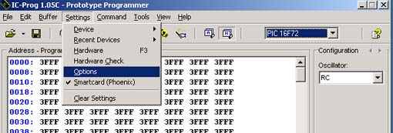
1．打开options,并点击MISC，设置MISC一栏 Process priority之Realtime有效其它两项无效，若你的系统为WINDOWS NT/2000/XP还需设置Enable NT/2000/XP Drivere有效（98的系统则不用设置Enable NT/2000/XP Drivere）如下左图所示。
2．点击Programming一栏，设置Verify after programminge有效(注意此项有效时,烧写芯片前右边配置位中的CP就不能划钩,也就是说芯片不能加密,但是如果Verify after programminge无效将有可能不能正确的效验芯片)，verift during programming有效，如下右图所示。
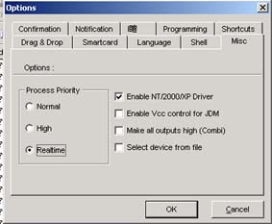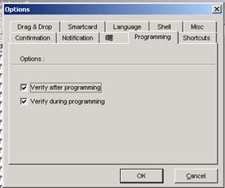
3．点击Confirmation，设置Programming a device有效，Overwriting a file有效，Erasing adevice有效，如下左图。
确认设置好后，点击OK退出OPTIONS设置。
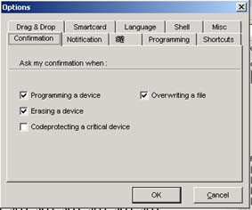
第三步：Hardware设置
点击菜单settings,弹出下拉菜单，选中菜单中的Hardware F3,如下图所示：
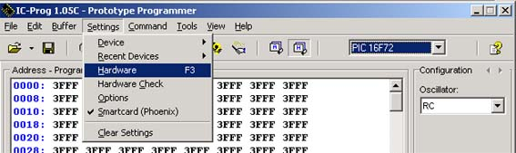
进入Hardware界面， 设置Programmer为JDM Programmer， Ports为编程器连接口Com1/Com2， I/O Delay为10(因电脑参数的差异，有时须略作调整)，Interface为 Direct I/O，Communication全部无效，确认设置好后点击OK退出，如下图。
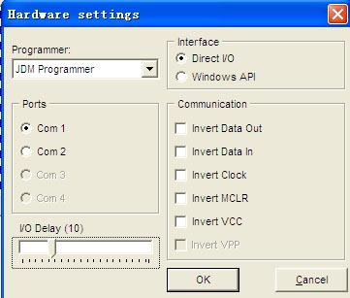
上面部分设置是第一次使用IC-PROG必须的设置，以后使用中若没有更改什么就不需要再做上述设置。
以下为每次烧写芯片需要的设置和烧写的方法：
- 连接好编程器与电脑，编程座上放置好要烧写的芯片．
- 执行ic-prog.exe,选择要烧写的芯片的型号，如下图：
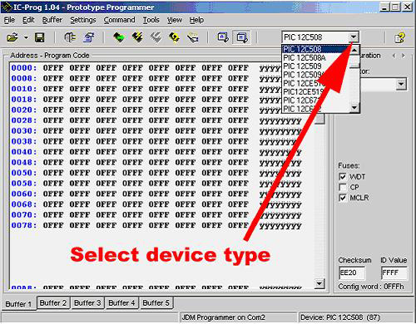
３．打开要烧写的HEX文件，如下左图： ４．根据需要，设置好各配置位，如下右图：（注意WDT，CP，MCLR等划钩时为有效，这点现PonyProg2000相反）(请注意若Verify after programminge被设为有效也就是被点上钩,则配置位中的CP将不能被设为有效,否则程序将出现校验通不过的现象)
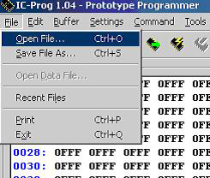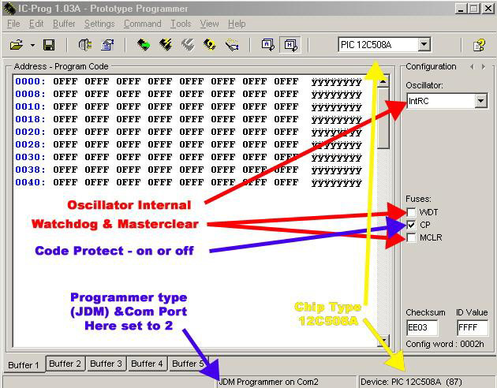
５．选择工具栏Program all开始烧写，如下图：
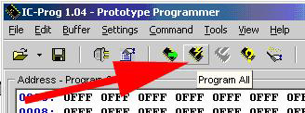
PonyProg2000使用说明：
ST套件编程硬件与PonyProg2000硬件兼容，因此，可以用PonyProg2000作为本编程器的驱动软件，这个软件与IC-PROG各有所长，最好两个软件都安装。
PonyProg2000的安装:
将配套光盘PonyProg2000目录下的PonyProg.exe拷贝到一临时目录并双击它解压。解压完毕应得到PonyProg2000.exe和setup.exe两个文件，双击setup.exe按提示安装，完毕后将PonyProg2000.exe拷贝到程序所安装的目录覆盖原目录下的PonyProg2000.exe文件（此步的作用是把原英文界面替换成中文界面。
第一次使用ＰonyProg2000必须设置以下几项：
１．在“开始”“程序”内找到PonyProg2000并单击运行，单击“确认”后在出现的画面中单击“设置”菜单下的校准按钮，按提示完成校准。单击“设置”-“接口设置”，选择“串口”选择框并选择相应的串口（按实际进行选择），器件选择为JDM API， 如下左图。
２．设置命令下编程选项，推荐设置如下右图：
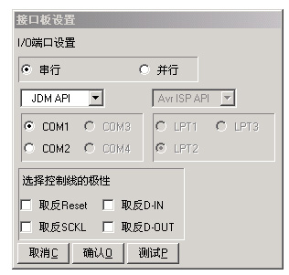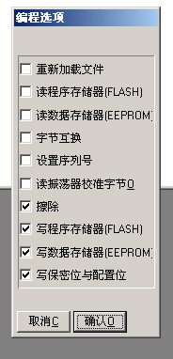
以下为每次烧写芯片需要的设置，和烧写的方法：
１．连接好编程器与电脑，编程座上放置好要烧写的芯片．
２．打开ＰonyProg2000,选择相应的器件，如烧写PIC16F84A则选择PIC16 MICRO PIC16F84A
3.打开要烧写的HEX文件，设置配置位，选择命令下Securite and configuration bits（内部所有选项划钩时为０，不
划钩时为１）,其中CP为加密位，划钩为加密有效，PWRIE为功耗上升计时器，划钩为有效，WDTE为看门狗有效标志位，
划钩为无效，不划钩有效；根据程序实际选择，FOSC1、FOSC0为振荡器配置位，用外部HS晶振时FOSC1不划钩，FOSC0
划钩。配置位设置好后，选择命令下编程开始烧写。
由于是中文界面，其它的使用相信读者试试便知。
Email:cxqmcu@tom.com
http://www.pic16.com http://www.cxqmcu.com

